Contenido

Accesos 3

Recuperar Contraseña 4

Cambio de contraseña 5

Inicio 5

Perfil 7

Configuración 8

Operador 8

Accesos 9

Usuarios 9

Roles y Permisos 10

Mantenedores 11

Aduanas de Chile 11

Tipos de Contenedores 12

Lugares de Depósito 12

Empresas Transportistas 13

T.A.T.C 14

Crear T.A.T.C 14

Carga Masiva 16

T.A.T.C Vigentes 17

Historial T.A.T.C 18

T.S.T.C 19

Crear T.A.T.C 19

T.S.T.C Vigentes 20

Historial T.S.T.C 21

Salidas y Cancelaciones 23

Bandeja de Salida 24

Historial de Salidas 26

Control de Plazos 27

Registros de Vigencia 27

Registros de Prórroga 27

Registros de Cancelación 28

Registros de Traspasos y Nuevos Títulos 28

Control de Inventario 29

Inventario 29

Control de Fiscalización 30

Búsqueda y Extracción 30

# Accesos

Al ingresar al sistema usted será dirigido a la siguiente pantalla, en la que deberá ingresar:

1. **Usuario:** Creado al momento de registrar la cuenta.
2. **Operador:** Corresponde al código del operador.
3. **Contraseña:** Creado al momento de registrar la cuenta.

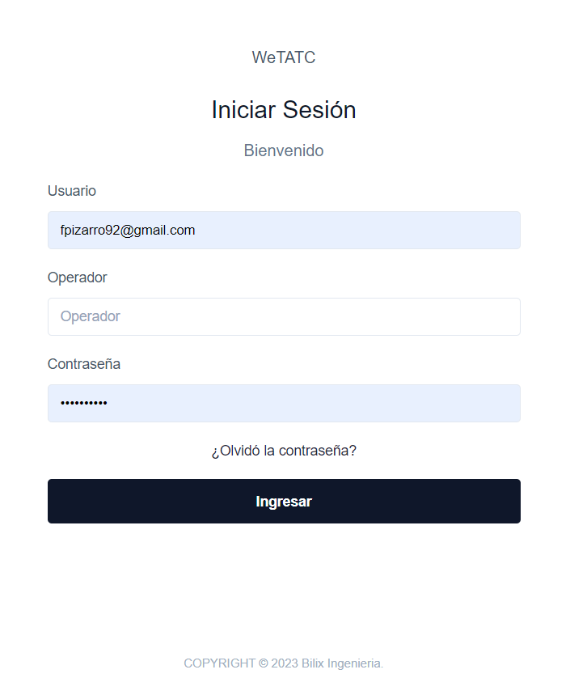

## Recuperar Contraseña

Si el usuario olvida la contraseña, podrá recuperarla ingresando a la opción “Olvidó la contraseña”. En esta pantalla deberá ingresar el código de operador y el correo asociado a la cuenta.

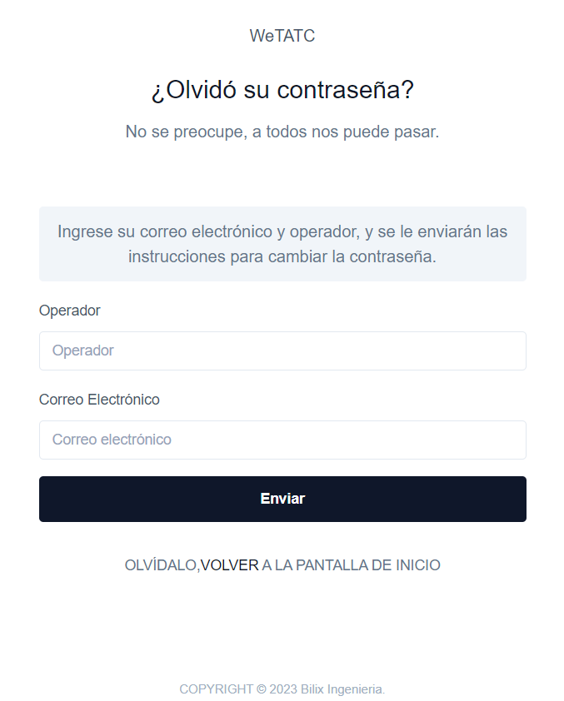

Si el sistema determina que el correo electrónico y operador existen, se enviará un mensaje al correo con las instrucciones para cambiar la contraseña.

## Cambio de contraseña

En el correo vendrá un enlace de 15 minutos, que lo llevará a la siguiente pantalla, en la cual se deberá ingresar la nueva contraseña.

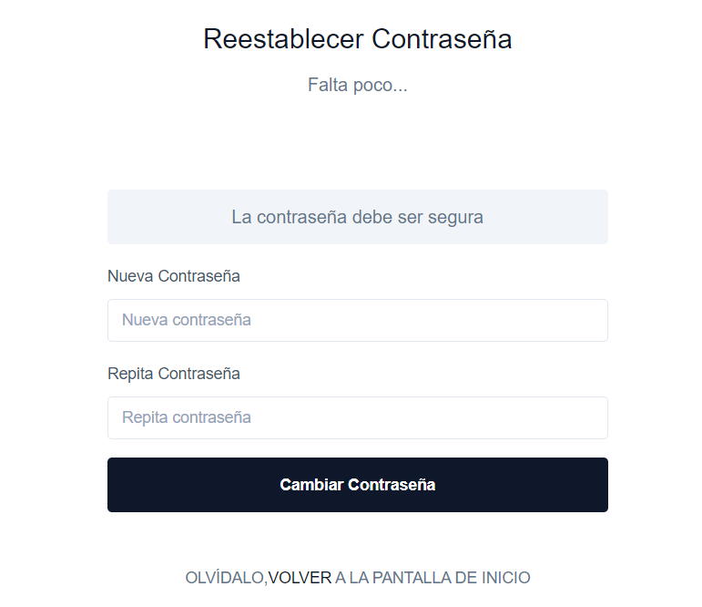

# Inicio

Corresponde a la pantalla principal del sistema, y es la primera que verá al momento de ingresar.

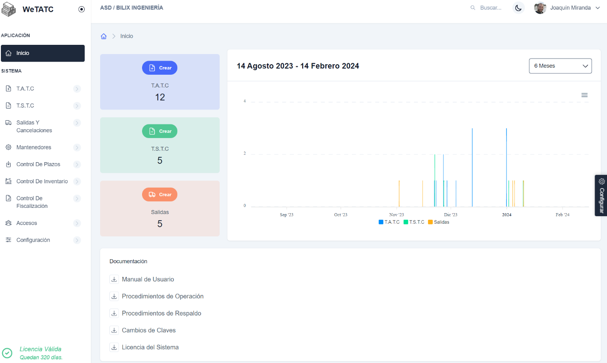

Las zonas más importantes de esta pantalla son:

* **Menú Lateral:** Acá se detallan los módulos que permiten operar el sistema. Además, se muestran los días restantes que quedan hasta que venza la licencia.
* **Menú Superior:** Consiste en un buscador de documentos, y un menú para ver y modificar el perfil de usuario.
* **Panel Principal:** Es un área que muestra una estadística y resumen de los documentos generados en el sistema, además de accesos directos que permiten crear rápidamente un nuevo documento.
* **Documentación:** Permite descargar la documentación asociada al sistema. El sistema permite descargar los siguientes manuales:
  + Manual de usuario.
  + Procedimientos de operación.
  + Procedimientos de respaldo.
  + Cambios de claves.
  + Licencia del sistema.

# Perfil

Esta opción permite al usuario cambiar sus datos personales, la foto de perfil, y cambiar la contraseña. Los siguientes campos son requeridos:

* **Nombre:** Corresponde al nombre real de usuario.
* **Usuario:** Corresponde al nombre de usuario de la plataforma (solo lectura).
* **Correo Electrónico:** Corresponde al correo electrónico del usuario (solo lectura).
* **Avatar**: Corresponde al avatar del usuario.

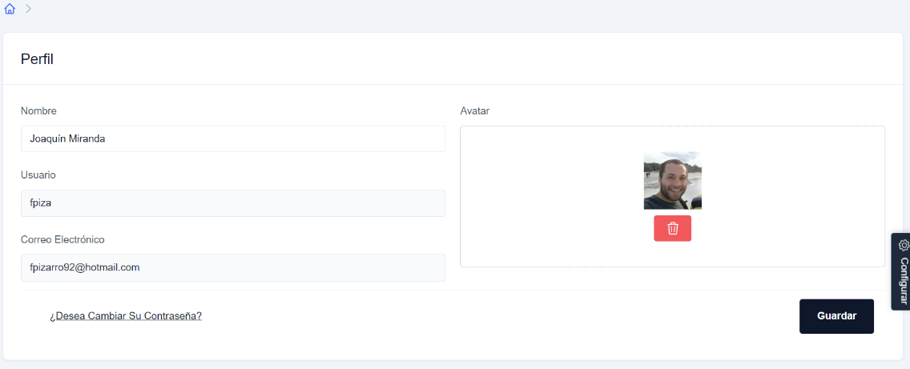

Al presionar *¿Desea cambiar su contraseña?,* se enviará un correo electrónico con las instrucciones necesarias para llevar a cabo la acción.

# Configuración

## Operador

Este módulo permite ver y modificar la información, el logo y la firma perteneciente al operador. Estos datos serán utilizados para generar documentación. Los siguientes campos son requeridos:

* **Código:** Corresponde al código del operador (solo lectura).
* **Rut:** Corresponde al RUT del operador (solo lectura).
* **Nombre Operador:** Corresponde al nombre del operador.
* **Nombre Corto:** Corresponde al nombre corto del operador.
* **Resolución Operador:** Corresponde al nombre corto del operador.
* **Comuna Operador:** Corresponde a la comuna del operador.
* **Ciudad Operador:** Corresponde a la ciudad del operador.
* **Dirección Operador:** Corresponde a la dirección del operador.
* **RUT:** Corresponde al RUT del representante legal.
* **Nombre Representante:** Corresponde al nombre del representante legal.
* **Cargo Representante:** Corresponde al cargo del representante legal.
* **Logo:** Corresponde al logo del operador.
* **Firma:** Corresponde a la Firma del representante legal.

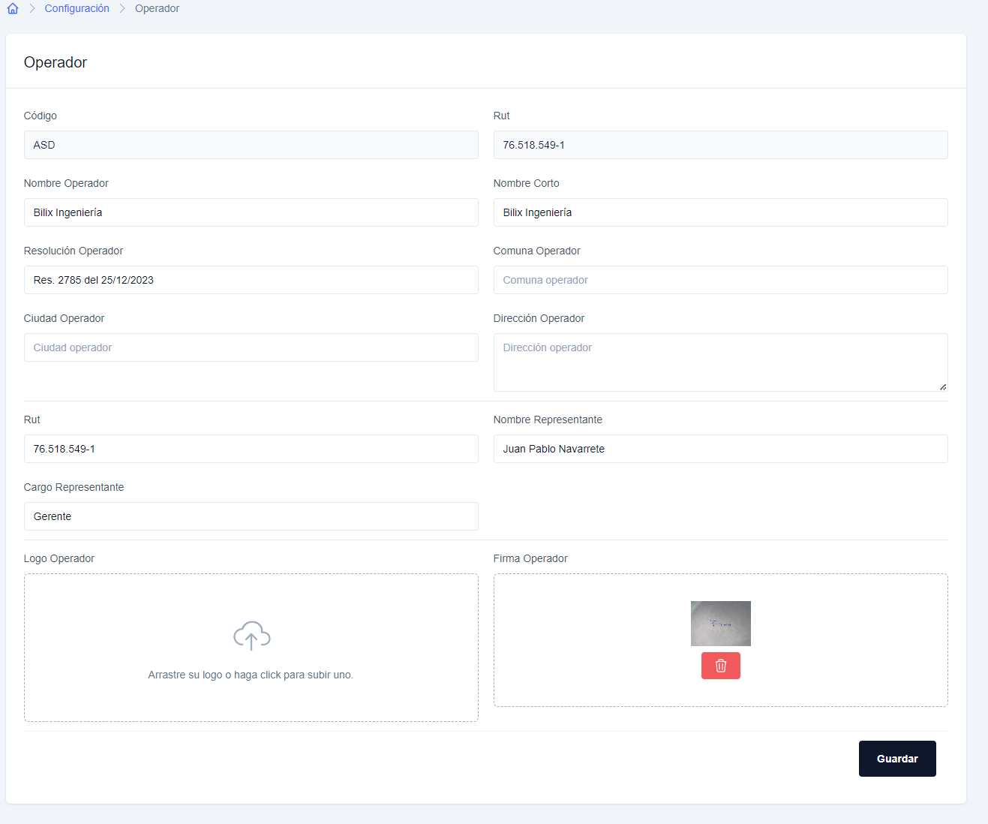

# Accesos

## Usuarios

El administrador podrá invitar usuarios, y asignarle roles.

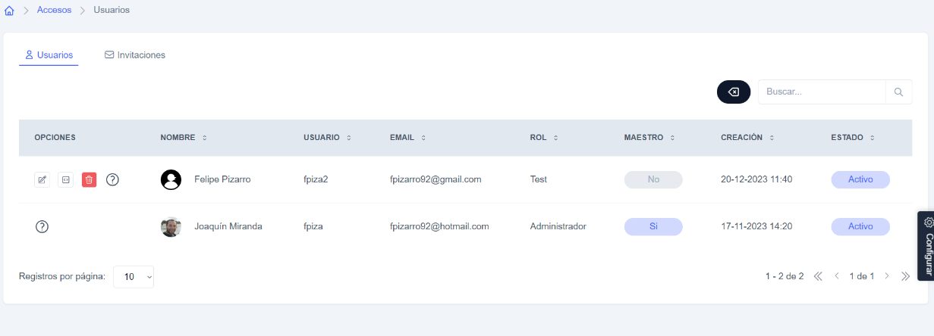

El usuario invitado recibirá un mensaje a su correo electrónico, el cual contendrá un enlace para registrarse en la plataforma.

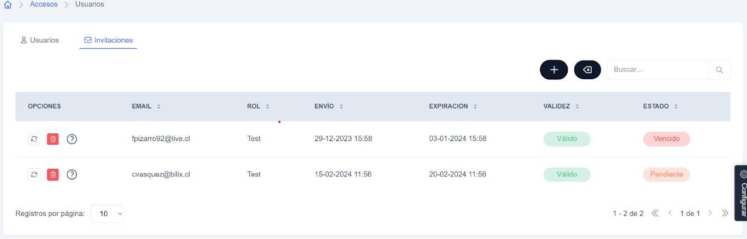

## Roles y Permisos

Este módulo permite crear nuevos roles de usuario y asignarle los permisos correspondientes. Los siguientes campos son requeridos:

* **Rol:** Corresponde a nombre del rol.
* **Permisos:** Lista con los permisos de cada módulo del sistema. Cada uno tiene tipos 3 accesos, ver, editar y borrar.

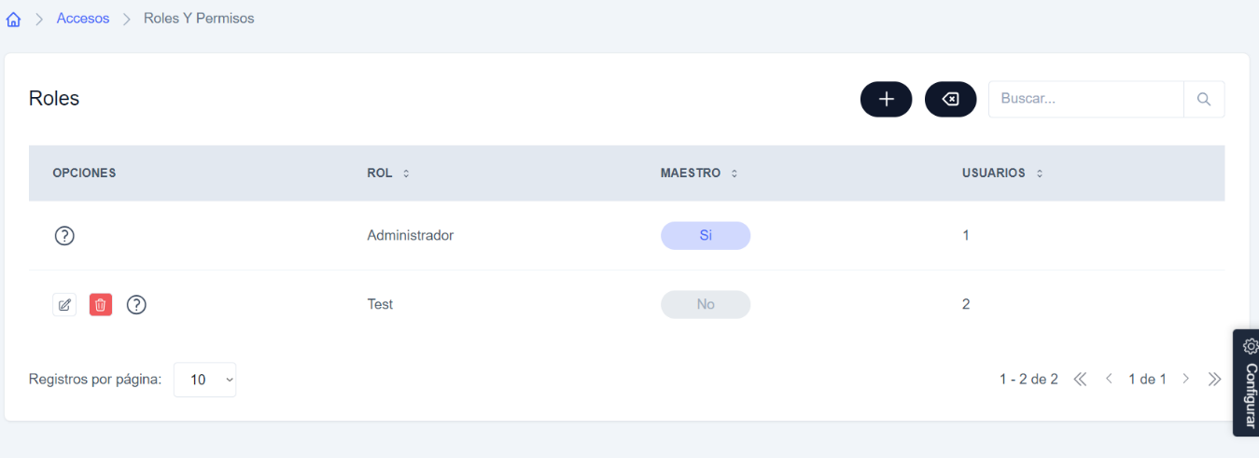

Al presionar el botón crear, se desplegará la siguiente pantalla con el detalle del rol y sus permisos.

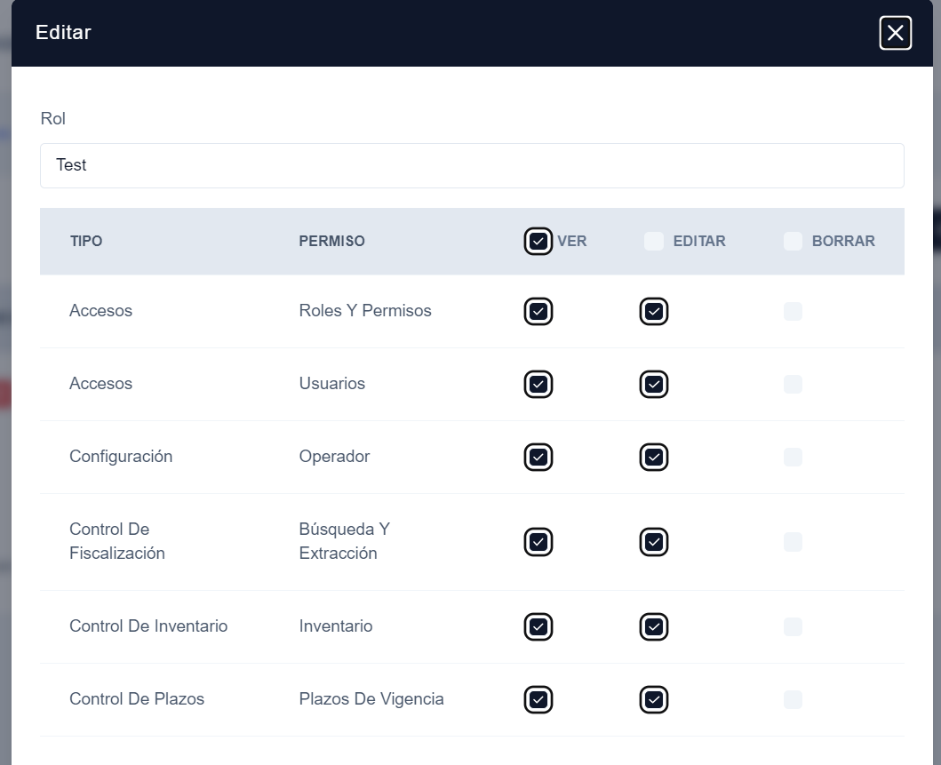

# Mantenedores

Los mantenedores contienen la información necesaria para gestionar el sistema. Entre ellos se encentran las aduanas, tipos de contenedores, empresas transportistas y lugares de depósito.

## Aduanas de Chile

Módulo que permite crear y actualizar aduanas de la plataforma. Los siguientes campos son requeridos:

* **Código:** Corresponde al código de aduana.
* **Nombre:** Corresponde al nombre de la aduana.
* **Correlativo:** Numero base que se utiliza para generar el siguiente T.A.T.C o T.S.T.C. Se actualiza automáticamente.

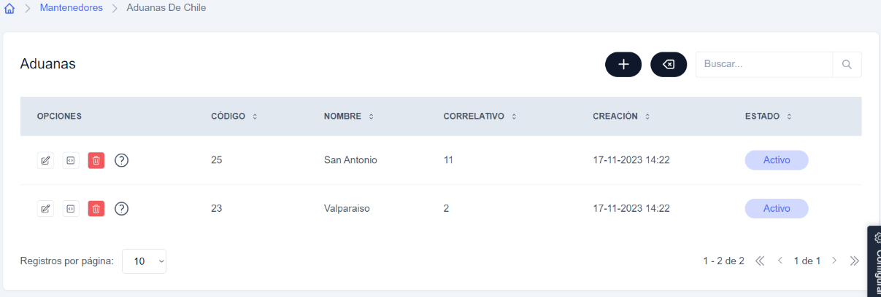

## Tipos de Contenedores

Módulo en donde se registran los tipos de contenedores que se trabajarán en el sistema. Los siguientes campos son requeridos:

* **Código:** Corresponde al código del tipo.
* **Nombre:** Corresponde al nombre del tipo.

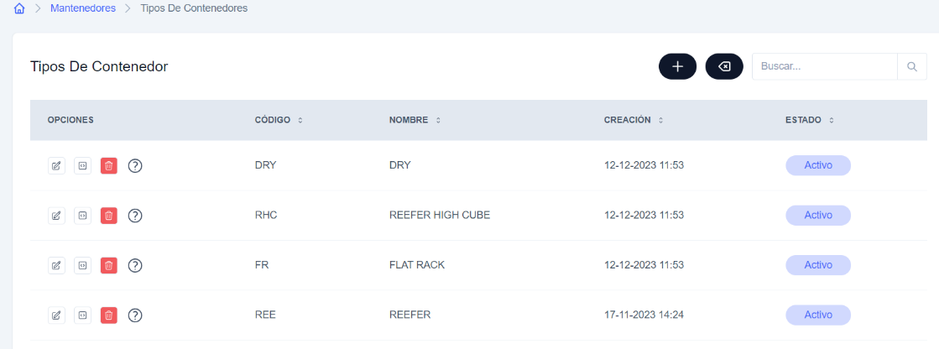

## Lugares de Depósito

Módulo que agrupa la lista de lugares de depósito de los contenedores registrados en el sistema. Los siguientes campos son requeridos:

* **Nombre:** Corresponde al nombre del depósito.
* **Dirección:** Corresponde a la dirección del depósito.
* **Zona:** Corresponde a la zona del depósito.

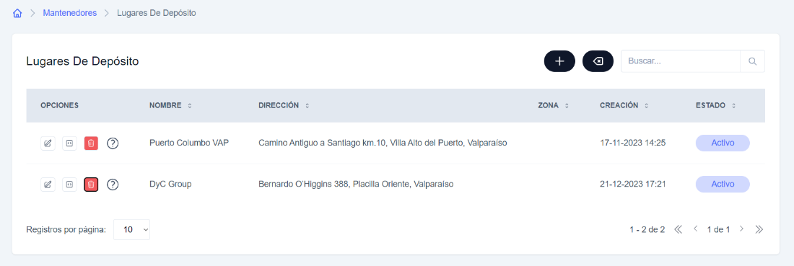

## Empresas Transportistas

Modulo en donde se registran las empresas transportistas del sistema. Los siguientes campos son requeridos:

* **RUT:** Corresponde al Rut del transportista.
* **Nombre:** Corresponde al nombre del transportista.

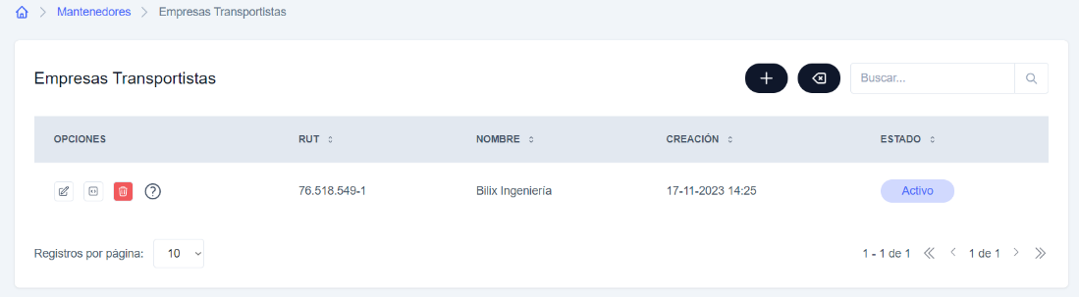

# T.A.T.C

El módulo T.A.T.C es uno de los principales del sistema, y permite gestionar todo lo referente a la generación de T.A.T.C. Este se compone de los siguientes submódulos.

## Crear T.A.T.C

El usuario podrá crear un documento T.A.T.C, basado en la información solicitada. Este se divide en tres pestañas.

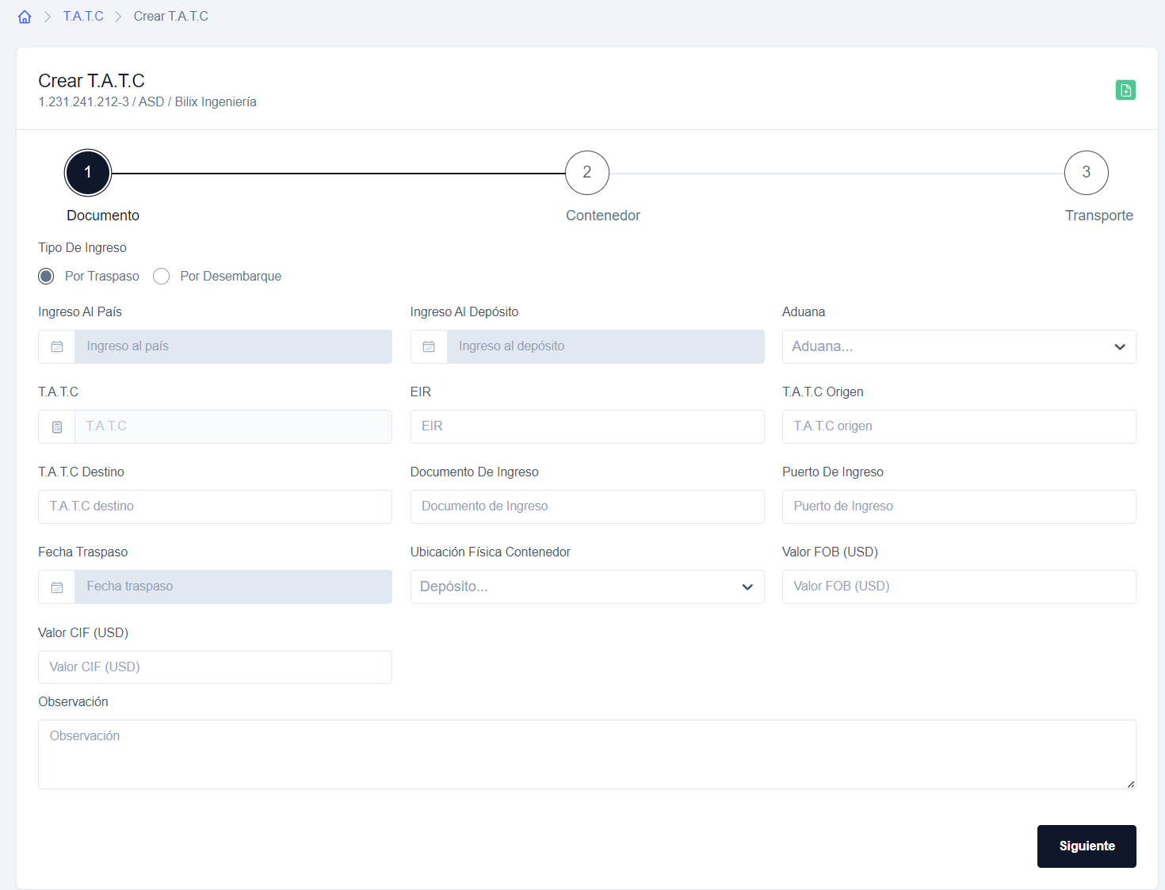

* **Documento:** Acá van todos los datos referentes al T.A.T.C.
  + **Tipo de ingreso:** Este campo puede ser *Por Traspaso* o *Por Desembarque*. Dependiendo de la opción seleccionada, se solicitarán campos distintos.
  + **Ingreso al país:** Corresponde a la fecha de ingreso del contenedor al país. Se debe ingresar la fecha y la hora.
  + **Ingreso al depósito:** Corresponde a la fecha de ingreso al depósito. Se debe ingresar la fecha y la hora.
  + **Aduana:** Selección múltiple. Corresponde a la aduana.
  + **T.A.T.C:** Se calcula automáticamente, en base a la aduana, el código operador y el correlativo (solo lectura).
  + **EIR:** Corresponde al EIR.
  + **T.A.T.C origen:**  Corresponde al T.A.T.C origen.
  + **T.A.T.C destino:** Corresponde al T.A.T.C destino.
  + **Documento de ingreso:** Solo aparece al seleccionar *Por Desembarque*. Corresponde al documento de ingreso.
  + **Puerto de ingreso:** Solo aparece al seleccionar *Por Desembarque*. Corresponde al puerto de ingreso.
  + **T.A.T.C emisor:** Solo aparece al seleccionar *Por Traspaso*. Corresponde al T.A.T.C emisor.
  + **T.A.T.C ingreso:** Solo aparece al seleccionar *Por Traspaso*. Corresponde al T.A.T.C ingreso.
  + **Fecha traspaso:** Corresponde a la fecha de traspaso. Se debe ingresar solo la fecha.
  + **Ubicación física contenedor:** Corresponde a la ubicación física del contenedor.
  + **Valor FOB:** Corresponde al valor FOB.
  + **Valor CIF:** Corresponde al valor CIF. Se calcula automáticamente al sumar el FOB con el 7% del FOB.
  + **Observación:** Corresponde a la observación.
* **Contenedor:** Acá van referentes al contenedor asociado al T.A.T.C.
  + **Contenedor:** Corresponde al número de contenedor.
  + **Tipo de contenedor:**  Selección múltiple. Corresponde al tipo de contenedor.
  + **Tipo de bulto:** Selección múltiple. Corresponde al tipo de bulto.
  + **Tara:**  Corresponde a la tara del contenedor.
  + **Año fabricación:** Corresponde al año de fabricación del contenedor.
  + **Tamaño contenedor:** Puede ser de 20, 40 y 45 pies. Corresponde al tamaño del contenedor.
  + **Estado contenedor:**  Puede ser Operativo o Dañado. Corresponde al estado físico del contenedor.
* **Transporte:** Acá van los datos referentes al transporte del contenedor.
  + **Empresa transportista:** Selección múltiple. Corresponde a la empresa transportista.
  + **RUT de chofer:** Corresponde al RUT del chofer.
  + **Patente camión:** Corresponde a la patente del camión.
  + **Documento de transporte:** Corresponde al documento de transporte.

## Carga Masiva

Este módulo permite la carga masiva de documentos T.A.T.C mediante un archivo plantilla Excel, que se encuentra disponible en este módulo.

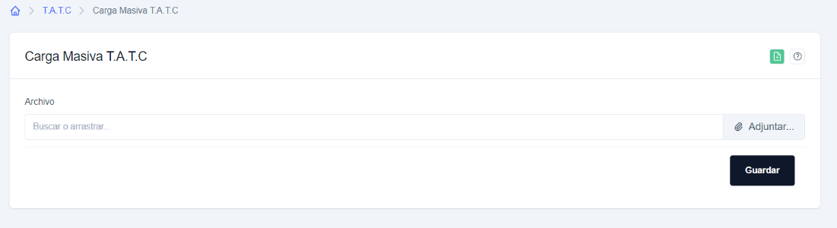

## 

## T.A.T.C Vigentes

Módulo que permite visualizar los T.A.T.C vigentes o con prórroga registrados en el sistema, que aún no han tenido salida. Cada registro tiene opciones que permiten editarlo, y acceder a una vista previa del documento.

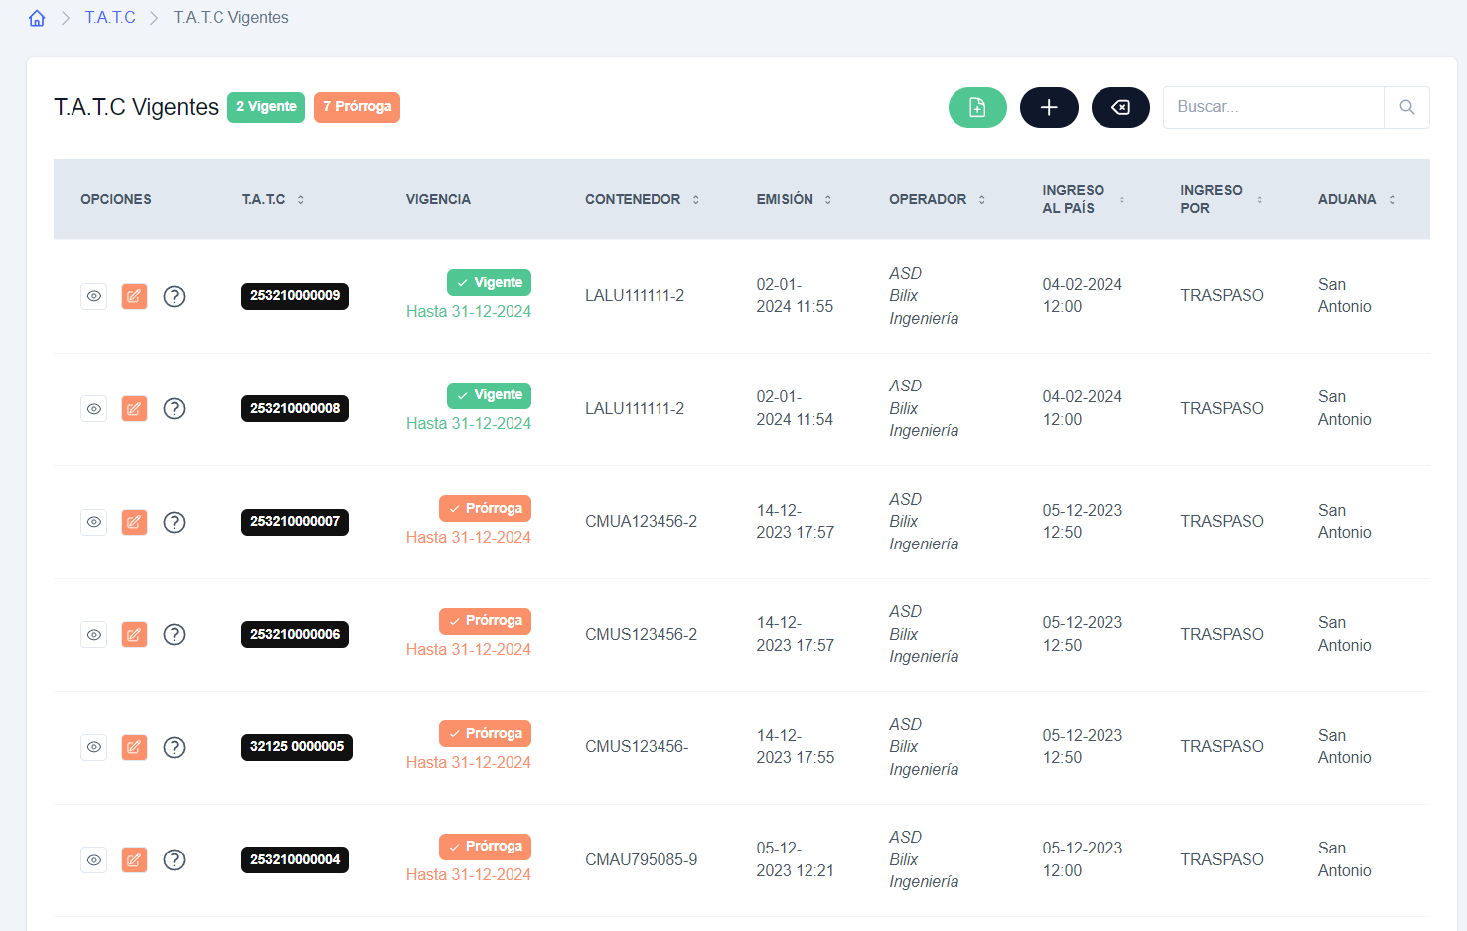

En la vista previa se muestra un documento PDF que simboliza el T.A.T.C, además de un botón que permite su descarga. A su vez, existe una pantalla que entrega información adicional.

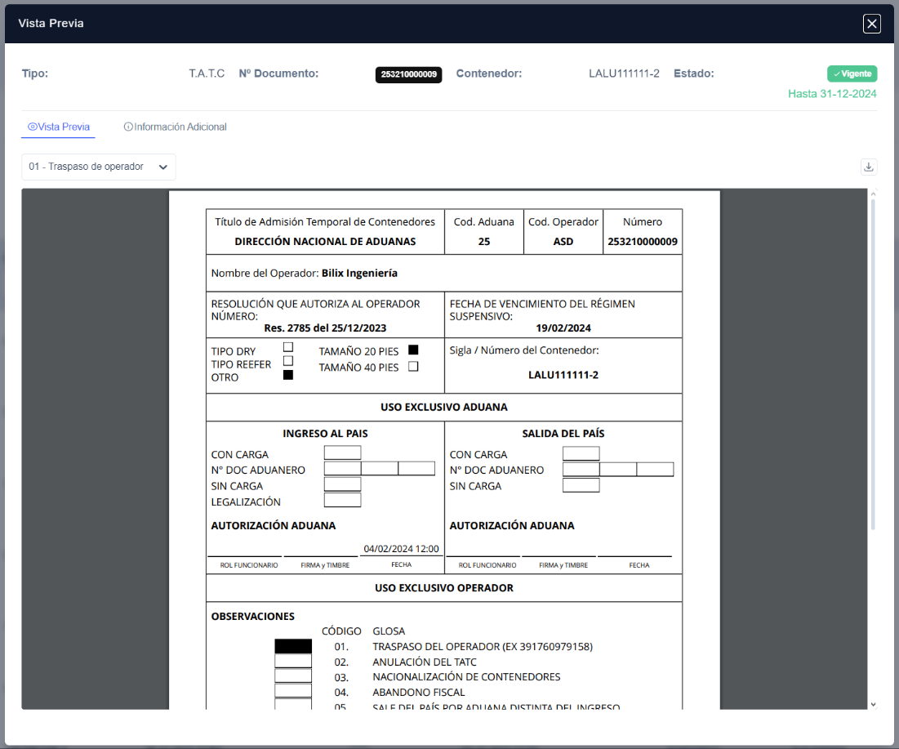

## Historial T.A.T.C

Modulo que permite acceder a todos los documentos T.A.T.C registrados en la plataforma. La tabla en donde se muestran los datos posee una serie de filtros que permiten acotar la búsqueda si es necesario. Cabe destacar que solo se podrán editar los T.A.T.C que no registren salidas.

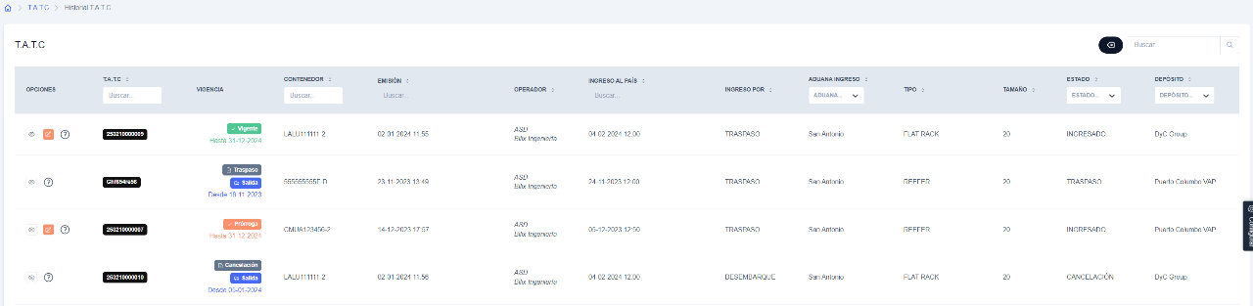

# T.S.T.C

El módulo T.S.T.C es uno de los principales del sistema, y permite gestionar todo lo referente a la generación de T.S.T.C. Este se compone de los siguientes submódulos.

## Crear T.A.T.C

El usuario podrá crear un documento T.S.T.C, basado en la información solicitada. Este se divide en tres pestañas.

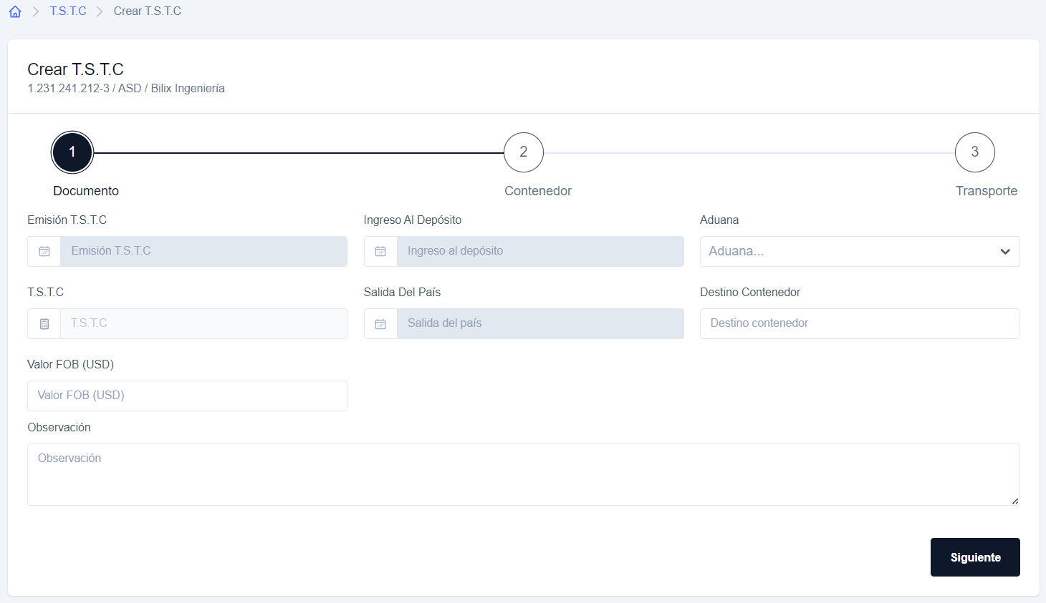

* **Documento:** Acá van todos los datos referentes al T.A.T.C.
  + **Emisión T.S.T.C:** Corresponde a la fecha de emisión del T.S.T.C. Se debe ingresar la fecha y la hora.
  + **Ingreso al depósito:** Corresponde a la fecha de ingreso al depósito. Se debe ingresar la fecha y la hora.
  + **Aduana:** Selección múltiple. Corresponde a la aduana.
  + **T.S.T.C:** Se calcula automáticamente, en base a la aduana, el código operador y el correlativo (solo lectura).
  + **Salida del país:** Corresponde a la fecha de traspaso. Se debe ingresar la fecha y hora.
  + **Destino contenedor:** Corresponde al destino del contenedor.
  + **Valor FOB:** Corresponde al valor FOB.
  + **Observación:** Corresponde a la observación.
* **Contenedor:** Acá van referentes al contenedor asociado al T.A.T.C.
  + **Contenedor:** Corresponde al número de contenedor.
  + **Tipo de contenedor:**  Selección múltiple. Corresponde al tipo de contenedor.
  + **Tipo de bulto:** Selección múltiple. Corresponde al tipo de bulto.
  + **Tara:**  Corresponde a la tara del contenedor.
  + **Año fabricación:** Corresponde al año de fabricación del contenedor.
  + **Tamaño contenedor:** Puede ser de 20, 40 y 45 pies. Corresponde al tamaño del contenedor.
  + **Estado contenedor:**  Puede ser Operativo o Dañado. Corresponde al estado físico del contenedor.
* **Transporte:** Acá van los datos referentes al transporte del contenedor.
  + **Empresa transportista:** Selección múltiple. Corresponde a la empresa transportista.
  + **RUT de chofer:** Corresponde al RUT del chofer.
  + **Patente camión:** Corresponde a la patente del camión.
  + **Documento de transporte:** Corresponde al documento de transporte.

## T.S.T.C Vigentes

Módulo que permite visualizar los T.S.T.C vigentes o con prórroga registrados en el sistema, que aún no han tenido salida. Cada registro tiene opciones que permiten editarlo, y acceder a una vista previa del documento.

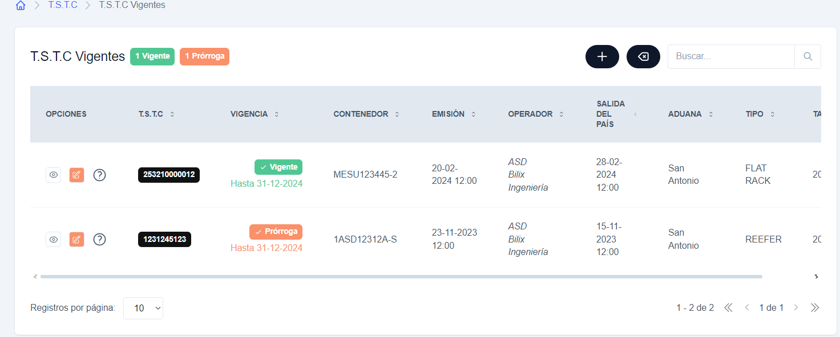

En la vista previa se muestra un documento PDF que simboliza el T.S.T.C, además de un botón que permite su descarga. A su vez, existe una pantalla que entrega información adicional.

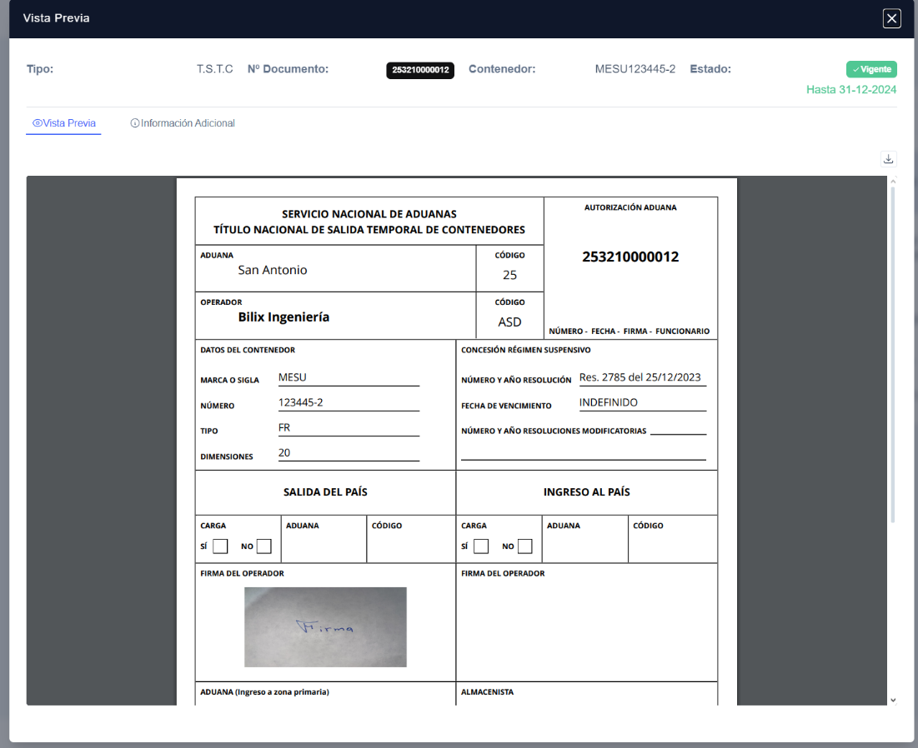

## Historial T.S.T.C

Modulo que permite acceder a todos los documentos T.S.T.C registrados en la plataforma. La tabla en donde se muestran los datos posee una serie de filtros que permiten acotar la búsqueda si es necesario. Cabe destacar que solo se podrán editar los T.S.T.C que no registren salidas.

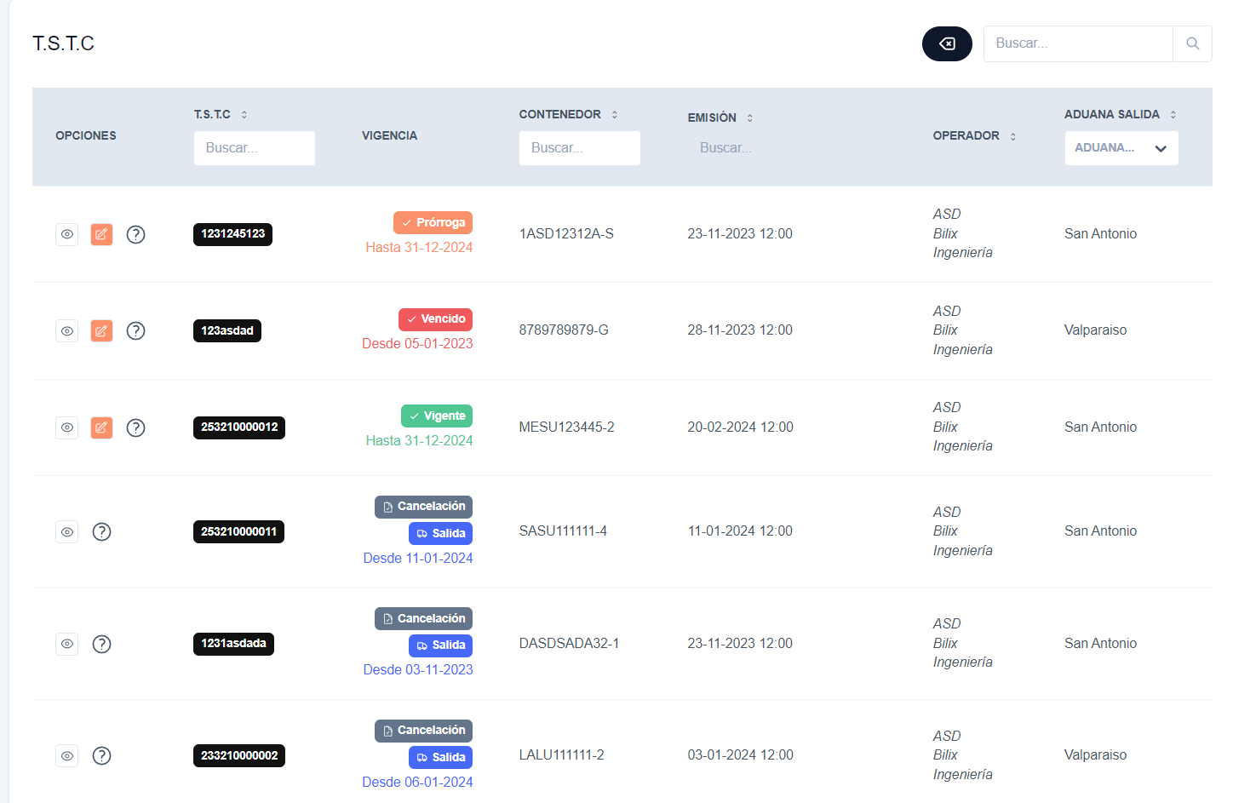

# Salidas y Cancelaciones

Uno de los módulos más importantes del sistema y permite dar salida a los T.A.T.C y T.S.T.C registrados. Los tipos de salida disponibles en el sistema son por *declaración de internación*, *cancelación* y *traspaso*. Este módulo se divide en los siguientes submódulos.

## 

## Bandeja de Salida

Este módulo muestra todas los T.A.T.C y T.S.T.C a los que se le pueden aplicar salidas. Se divide en 2 secciones exclusivas para cada documento.

Para realizar una salida, hay que seleccionar la casilla a la derecha del registro y presionar el botón salida. Cabe destacar, que se pueden seleccionar múltiples registros al mismo tiempo.

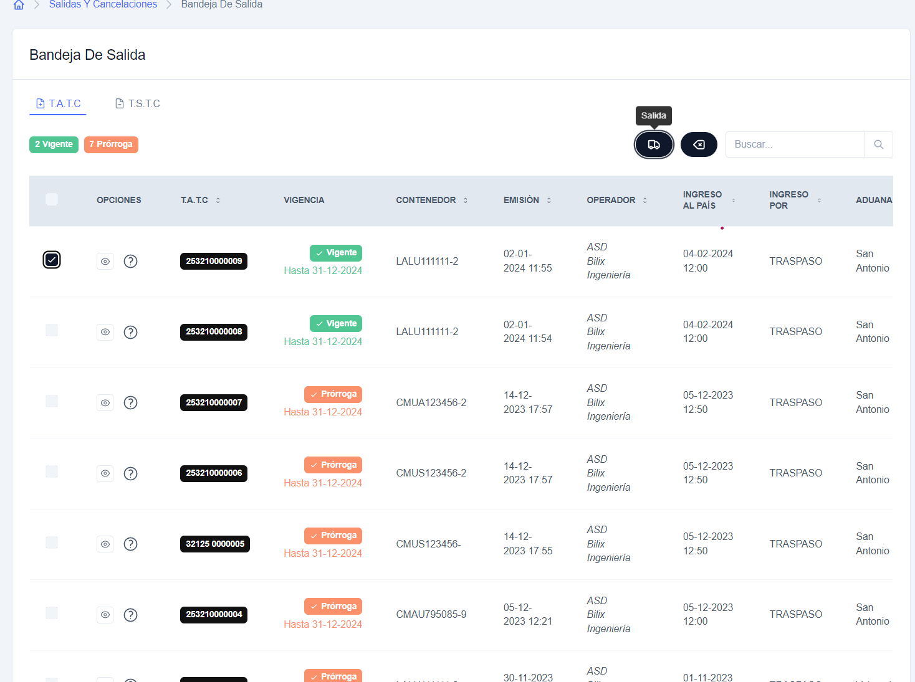

Al presionar el botón, aparecerá la siguiente pantalla. En ella se podrá seleccionar el tipo de salida, cada uno con distintos campos requeridos por aduana.

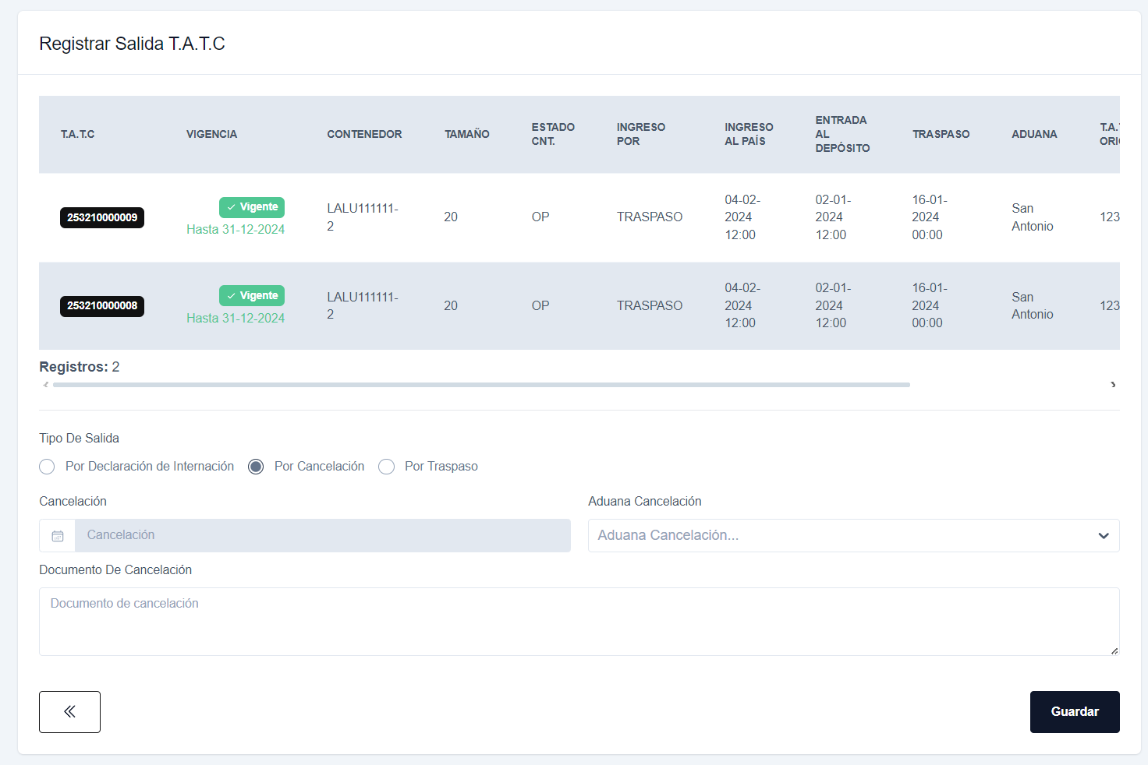

* **Declaración de internación:**
  + **Internación:** Corresponde a la fecha de internación. Se debe ingresar solo la fecha.
  + **Declaración de internación:** Corresponde a la declaración de internación.
  + **Observación de internación:** Corresponde a la observación de internación.
* **Cancelación:**
  + **Cancelación:** Corresponde a la fecha de cancelación. Se debe ingresar solo la fecha.
  + **Aduana de cancelación:** Selección múltiple. Corresponde a la aduana de cancelación.
  + **Documento de cancelación:** Corresponde al documento de cancelación.
* **Traspaso:**
  + **T.A.T.C destino:** Corresponde al número T.A.T.C destino.
  + **Traspaso:** Corresponde a la fecha de traspaso.Se debe ingresar solo la fecha.
  + **Valor traspaso:** Corresponde al valor de traspaso.
  + **Operador de destino:** Corresponde al operador de destino.
  + **Tipo de bulto:** Selección múltiple. Corresponde al tipo de bulto.
  + **Depósito origen:** Selección múltiple. Corresponde al depósito de origen.
  + **Depósito destino:** Selección múltiple. Corresponde al depósito de destino.

## Historial de Salidas

En este módulo se muestran todos los T.A.T.C y T.S.T.C que han tenido salidas en el sistema. La tabla en donde se muestran los datos posee una serie de filtros que permiten acotar la búsqueda si es necesario. Cabe destacar que es posible editar el registro y el tipo de salida desde este mismo módulo.

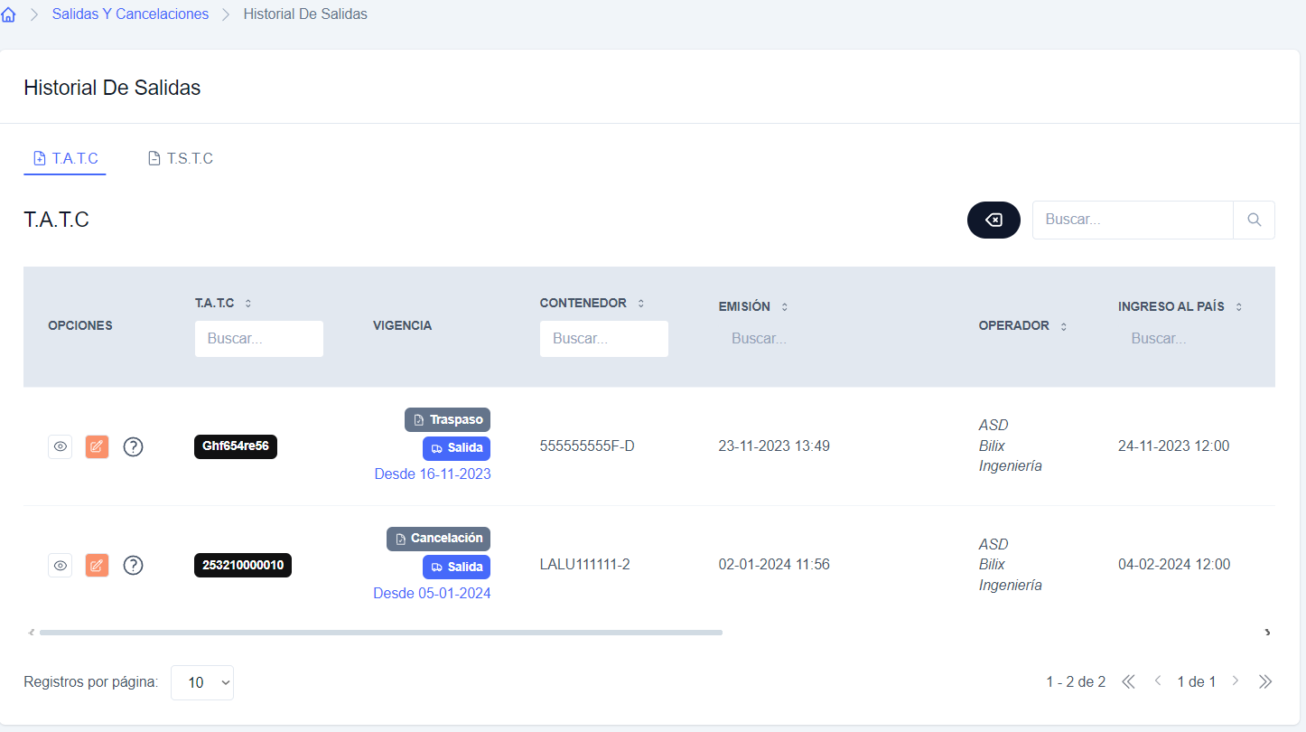

# Control de Plazos

En este módulo se muestran los distintos títulos de emisión, junto con sus respectivas fechas de vencimiento según la normativa aduanera. Se compone de varios submódulos.

## Registros de Vigencia

En este módulo se muestran todos los registros sin salida en el sistema, junto con su estado actual y fecha de vencimiento. También permite acceder a la vista previa y edición del registro.

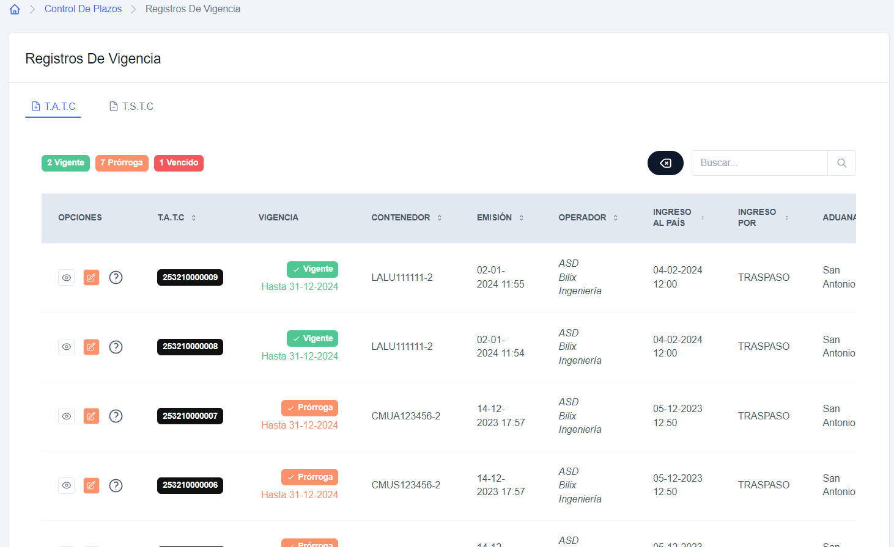

## Registros de Prórroga

En este módulo se muestran todos los títulos generados que están actualmente en prórroga. También permite acceder a la vista previa y edición del registro.

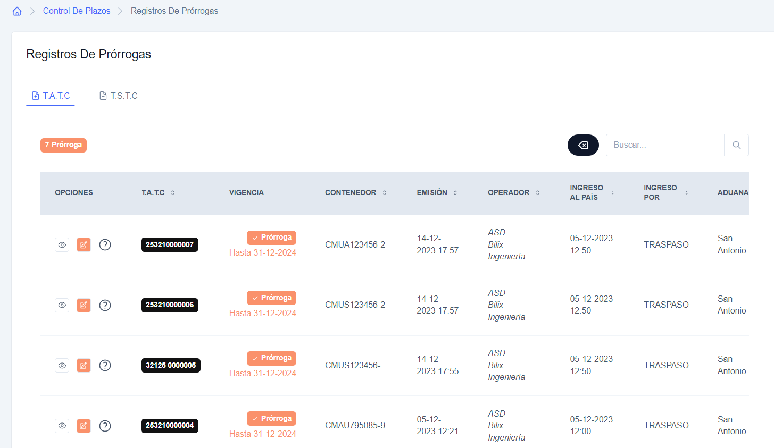

## Registros de Cancelación

En este módulo se enlistan todos los registros que han tenido salida por cancelación. También permite acceder a la vista previa y edición del registro.

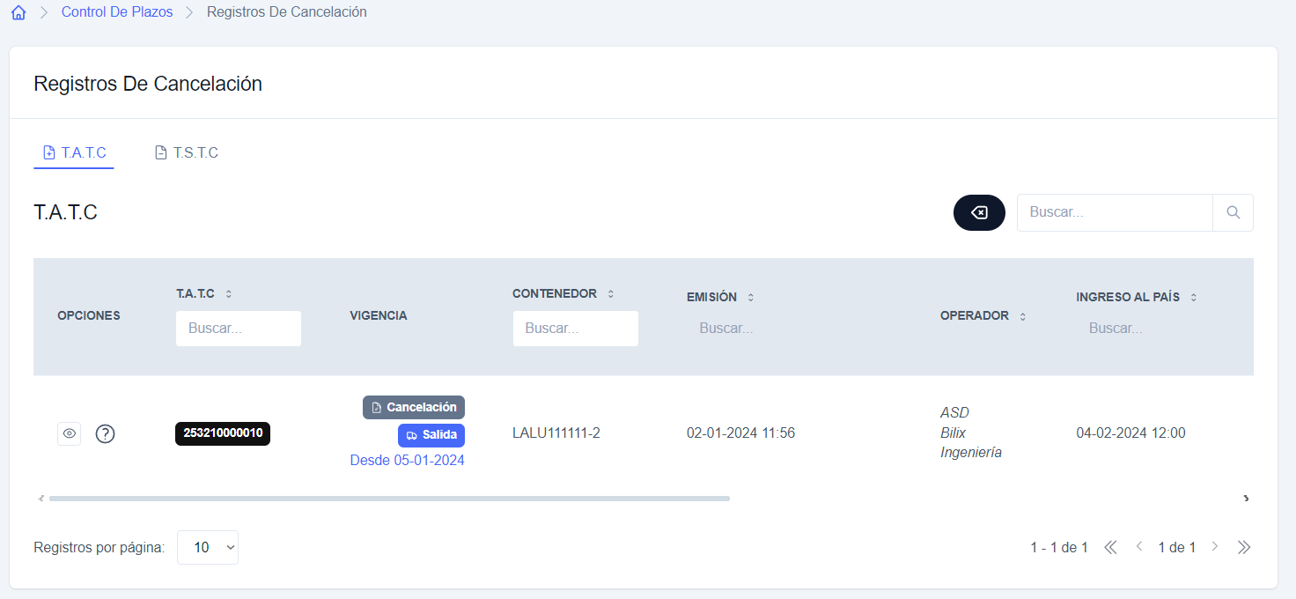

## Registros de Traspasos y Nuevos Títulos

En este módulo se enlistan todos los nuevos títulos. También permite acceder a la vista previa y edición del registro.

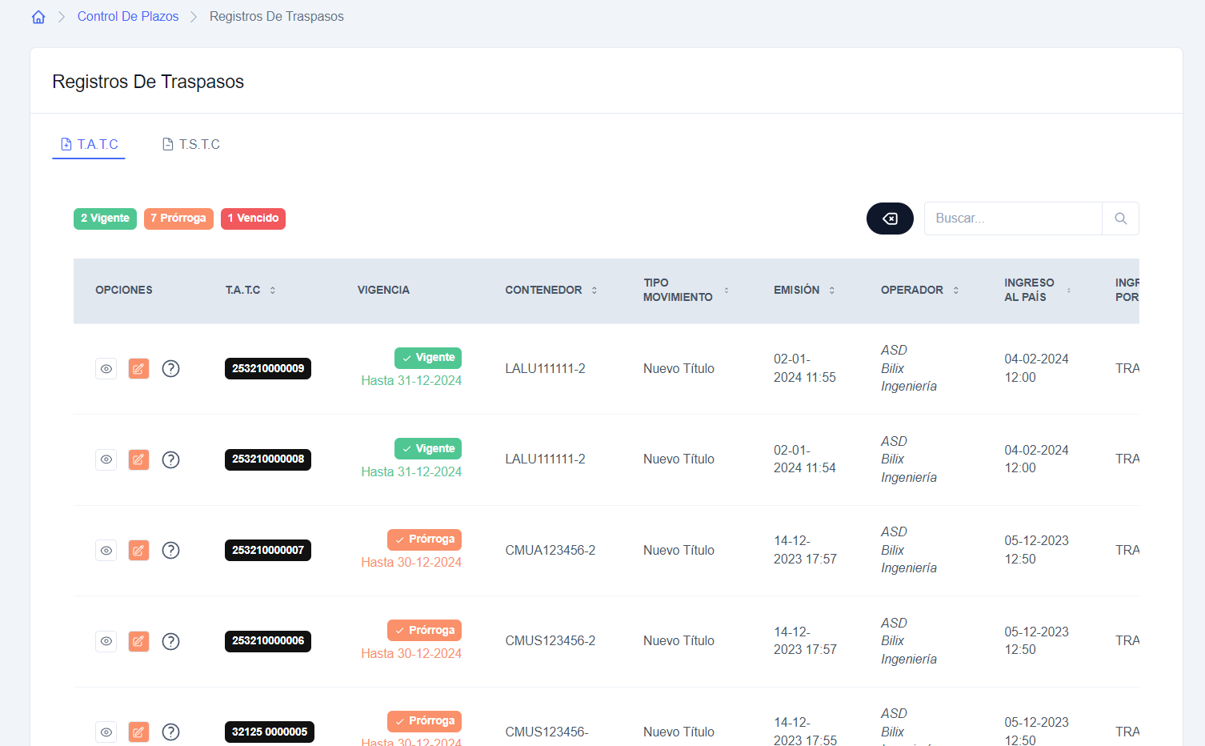

# Control de Inventario

Módulo que permite mantener un control de los contenedores y su ubicación física registrados en el sistema.

## Inventario

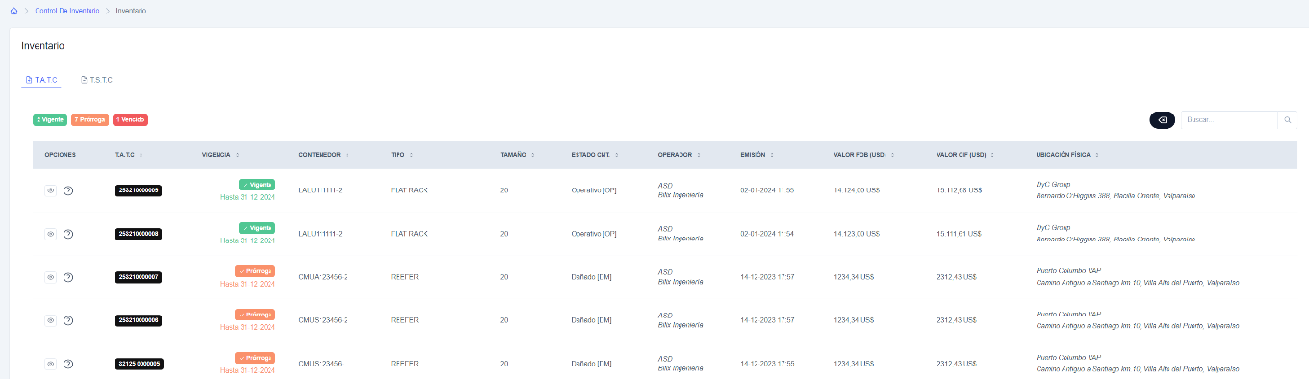

# Control de Fiscalización

## Búsqueda y Extracción

Módulo utilizado para obtener información sobre los títulos registrados en el sistema el cual se separa en dos pestañas, que representan los T.A.T.C y T.S.T.C, respectivamente. El usuario podrá hacer distintos tipos de consulta en base a los filtros propuestos y, además, podrá exportarla a un archivo Excel. Los filtros propuestos son los siguientes:

* **T.A.T.C:**
  + **T.A.T.C:** Corresponde al número de T.A.T.C.
  + **Contenedor:** Corresponde al nombre del contenedor.
  + **Emisión:** Rango de fechas de emisión de T.A.T.C.
  + **Ingreso al país:** Rango de fechas de ingreso de país.
  + **Aduana ingreso:** Selección múltiple. Corresponde a la aduana de ingreso.
  + **Estado:** Puede ser *ingreso*, *traspaso*, *internación* y *cancelación*.
  + **Depósito:** Corresponde al depósito.
* **T.S.T.C:**
  + **T.S.T.C:** Corresponde al número de T.S.T.C.
  + **Contenedor:** Corresponde al nombre del contenedor.
  + **Emisión:** Rango de fechas de emisión de T.S.T.C.
  + **Aduana salida:** Selección múltiple. Corresponde a la aduana de salida.
  + **Estado:** Puede ser *ingreso*, *traspaso*, *internación* y *cancelación*.

